RECURSO DE REVISIÓN 1553/2019-1 SICOM.

COMISIONADO PONENTE:
MAESTRO ALEJANDRO LAFUENTE TORRES

MATERIA:
ACCESO A LA INFORMACIÓN PÚBLICA.

SUJETO OBLIGADO:
SECRETARÍA DE SEGURIDAD PÚBLICA.

San Luis Potosí, San Luis Potosí. Acuerdo del Pleno de la Comisión Estatal de Garantía de Acceso a la Información Pública, correspondiente a la sesión del 12 doce de noviembre de 2019 dos mil diecinueve.

VISTOS, para resolver, los autos del recurso de revisión identificado al rubro; y

RESULTANDO:

PRIMERO. Solicitud de acceso a la información pública. El 07 siete de agosto de 2019 dos mil diecinueve la SECRETARÍA DE SEGURIDAD PÚBLICA recibió una solicitud de información a través de la Plataforma Nacional de Transparencia San Luis Potosí, misma que quedó registrada con número de folio 01143719. (Visible a foja 02 de autos).
SEGUNDO. Respuesta a la solicitud de acceso a la información pública. La SECRETARÍA DE SEGURIDAD PÚBLICA dio contestación a la solicitud de información el 09 nueve de agosto de 2019 dos mil diecinueve. (Visible de foja 04 y 05 del sumario).
TERCERO. Interposición del recurso. El 12 doce de agosto de 2019 dos mil diecinueve el solicitante de la información interpuso el recurso de revisión en contra de la de respuesta a la solicitud. (Fojas 01 de autos.)
CUARTO. Trámite del recurso de revisión ante esta Comisión Estatal de Garantía de Acceso a la Información Pública. Mediante auto del 19 diecinueve de agosto de 2019 dos mi diecinueve la presidencia de esta Comisión de Transparencia tuvo por recibido el recurso de revisión, que por razón de turno, tocó conocer a la ponencia del Maestro Alejandro Lafuente Torres para que procediera, previo su análisis, a su admisión o desechamiento según fuera el caso.
QUINTO. Auto de admisión. Por proveído del 27 veintisiete de agosto de 2019 dos mil diecinueve el Comisionado Ponente:
• Admitió en tiempo y forma el medio de impugnación en atención a la hipótesis establecida en la fracción III del artículo 167 de la Ley de la materia.
• El ponente registró en el Libro de Gobierno el presente expediente como recurso de revisión RR-1553/2019-1 SICOM.
• Tuvo como ente obligado a la SECRETARÍA DE SEGURIDAD PÚBLICA, por conducto de su TITULAR y del TITULAR DE LA UNIDAD DE TRANSPARENCIA.
• Se puso a disposición de las partes el expediente para que en un plazo máximo de 7 siete días manifestaran lo que a su derecho conviniera –ofrecer pruebas, alegar y para que rindiera un informe acerca de la información solicitada en cuanto a:
- Su contenido, calidad y si se cuenta en la modalidad solicitada.
- Si se encuentra en sus archivos.
- Si tiene la obligación de generar, o si la obtuvo; y para el caso que manifieste no contar con la obligación de generarla o poseerla, fundar y motivar las circunstancias que lo acrediten.
- Las características físicas de los documentos en los que consta la información.
- Si se encuentra en bases de datos según lo establecido en el artículo 15 de la Ley de Transparencia.
- Si se actualiza algún supuesto de excepción de derecho de acceso a la información, y para efecto deberán fundar y motivar su dicho y apegarse a lo establecido en el artículo 160 de la Ley de Transparencia.
- En caso de que la información actualice algún supuesto de reserva, deberá agregar informe solicitado la citada información de conformidad con lo establecido en el artículo 172 de la Ley de Transparencia.
- Adjuntar los documentos que acrediten la clasificación de la información o reserva.
• Apercibió a las autoridades de que en caso de ser omisas para manifestar lo que a su derecho conviniera respecto del presente recurso se aplicarían en su contra las medidas de apremio previstas en el artículo 190, fracción I, de la Ley de Transparencia y Acceso a la Información Pública del Estado.
• Ordenó el traslado a las autoridades con la copia simple del recurso de revisión; las requirió para que remitieran copia certificada del nombramiento que los acreditara como tales; para que señalaran personas y domicilio para oír y recibir notificaciones en esta ciudad y se les informó que una vez que fuera decretado el cierre de instrucción no se atendería la información que fuese enviada.
SEXTO. Rendición del informe del sujeto obligado. Mediante el auto del 18 dieciocho de septiembre del 2019 dos mil diecinueve el ponente:
- Tuvo por recibido oficio número SSP/UT/0635/2019, signado por Raúl Hernández Salazar, Titular de la Unidad de Transparencia del sujeto obligado, con 01 un anexo, recibido en este organismo el 12 doce de septiembre de 2019 dos mil diecinueve.
- Reconoció la personería con la que comparecieron dentro de los autos el Titular de la Unidad de Transparencia.
- Tuvo al recurrente por omiso en ofrecer pruebas y en rendir manifestaciones en vía de alegatos.
- Declaró cerrado el periodo de instrucción y procedió a elaborar el proyecto de resolución respectivo.
CONSIDERANDO
PRIMERO. Competencia. Esta Comisión Estatal de Garantía de Acceso a la Información Pública es competente para conocer del presente asunto, de acuerdo con los artículos 6, párrafo cuarto, apartado A, fracción IV, de la Constitución Política de los Estados Unidos Mexicanos; 17, fracción III, párrafo tercero, de la Constitución Política del Estado Libre y Soberano de San Luis Potosí; 27, primer párrafo, 34, fracciones I y II, 35, fracción I, y 175 de la Ley de Transparencia y Acceso a la Información Pública de este Estado.
SEGUNDO. Procedencia. El presente recurso de revisión es procedente en términos del artículo 166 y 167 de la Ley de Transparencia y Acceso a la Información Pública del Estado ya que la recurrente se inconforma por la respuesta a su solicitud de acceso a la información pública.
TERCERO. Legitimación. El recurrente se encuentra legitimado para interponer el recurso de revisión, ya que fue éste quien presentó la solicitud de acceso a la información pública y es precisamente a quien le pudiera deparar perjuicio la respuesta.
CUARTO. Oportunidad del recurso. La interposición del escrito inicial del recurso de revisión fue oportuna al presentarse dentro del plazo de quince días a que se refiere el artículo 166 de la Ley de Transparencia y Acceso a la Información Pública del Estado, como se expone a continuación:
• El 09 nueve de agosto de 2019 dos mil diecinueve, recibió respuesta por parte del sujeto obligado.
• Por lo tanto, el plazo de los quince días hábiles para interponer el recurso de revisión transcurrió del 12 doce al 30 treinta de agosto de 2019 dos mil diecinueve.
• Sin tomar en cuenta los días 17 diecisiete, 18 dieciocho, 24 veinticuatro y 25 veinticinco de agosto; así como el 01 uno de septiembre de 2019 dos mil diecinueve por ser inhábiles.
• Consecuentemente si el 12 doce de agosto de 2019 dos mil diecinueve el recurrente interpuso el citado medio de impugnación ante esta Comisión de Transparencia, resulta claro que es oportuna su presentación.
QUINTO. Causales de improcedencia. Las causales de improcedencia previstas en el artículo 179 de la Ley de Transparencia son de estudio oficioso y preferente a cualquier otra cuestión planteada. En el caso al no existir causas de improcedencia advertidas por este órgano colegiado se analiza el fondo de la cuestión planteada.
SEXTO. Estudio de fondo. Esta Comisión Estatal de Garantía de Acceso a la Información Pública entra al estudio de fondo del presente asunto de conformidad con lo siguiente:
En el caso que nos ocupa, el hoy recurrente presentó su solicitud de información a través de la Plataforma Nacional de Transparencia de San Luis Potosí, mediante la cual solicito:
“NECESITO QUE ME INFORMEN LA ESTADÍSTICA DE CORRUPCIÓN Y DELITOS DE LOS ÚLTIMOS 10 AÑOS, EN DONDE SE PUEDA APRECIAR DE FORMA DESGLOSADA SI ÉSTOS HAN AUMENTADO O DISMINUIDO EN EL CURSO DE LOS AÑOS, QUÉ DELITOS SON LOS QUE MÁS SE HAN COMETIDO, QUÉ ÁMBITOS SON EN LOS QUE MÁS SE PRESENTA CORRUPCIÓN, Y EN GENERAL TODA AQUELLA INFORMACIÓN QUE ESTADÍSTICAMENTE PERMITA IDENTIFICAR AMBOS PROBLEMAS, LA INFORMACIÓN SE REQUIERE EN DATOS ABIERTOS.” SIC (Visible a foja 02 de autos).
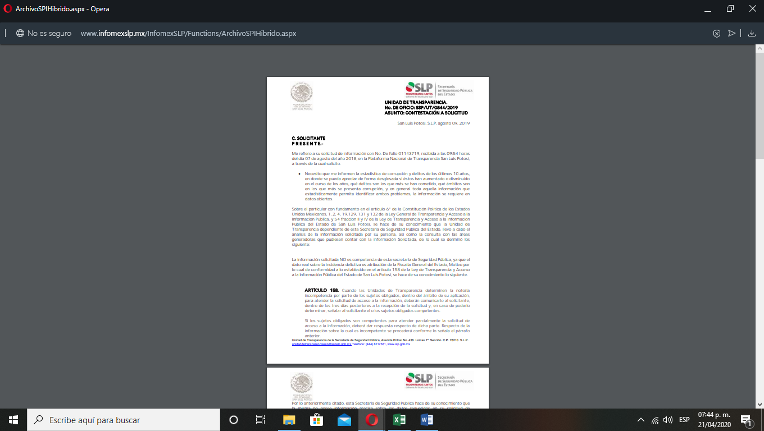
A dicha solicitud recayó la respuesta emitida por el sujeto obligado, mediante la cual señaló:

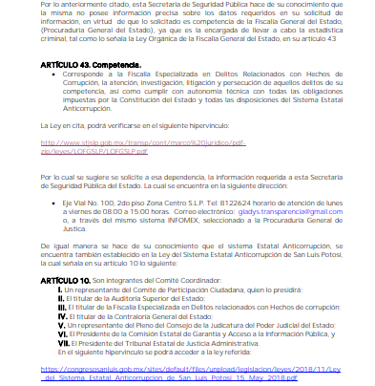

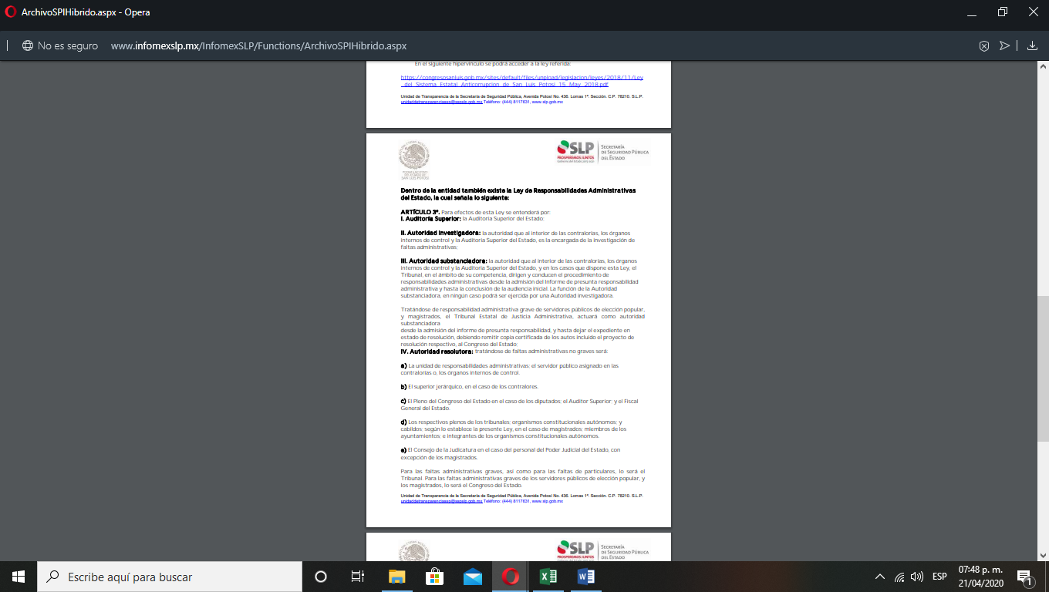

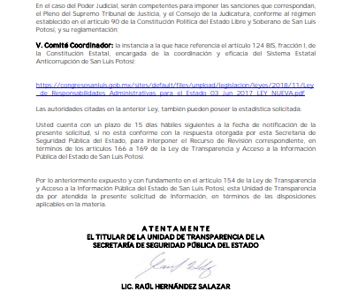

En este contexto, el solicitante de la información interpuso este recurso de revisión contra dicha respuesta y textualmente señaló como agravio lo siguiente:
“ME INONFORMO POR LA INCOMPETENCIA MANIFESTADA POR EL SUJETO OBLIGADO .” SIC (Visible a foja 01 de autos.)
Por otro lado, el sujeto obligado al momento de rendir el informe ordenado en el auto de admisión del presente medio de impugnación, reiteró su respuesta y acompañó una liga electrónica que contiene la información estadística de la incidencia delictiva, misma que se transcribe y arroja el siguiente resultado:
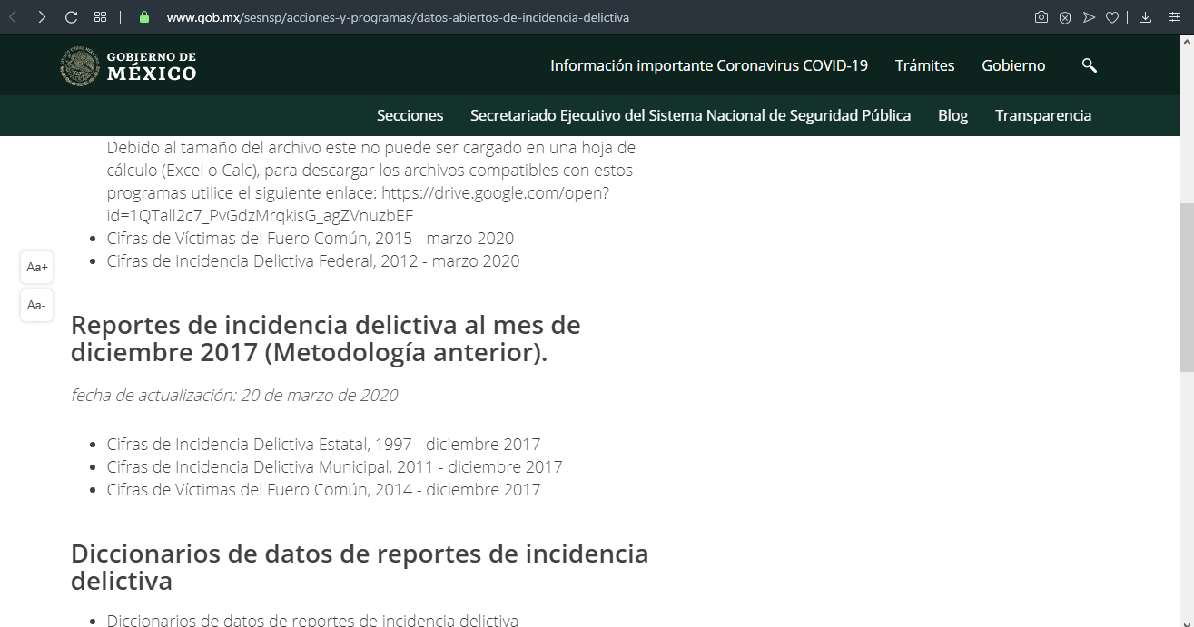
http://www.gob.mx/sesnsp/acciones-y-programas/datos-abiertos-de-incidencia-delictiva

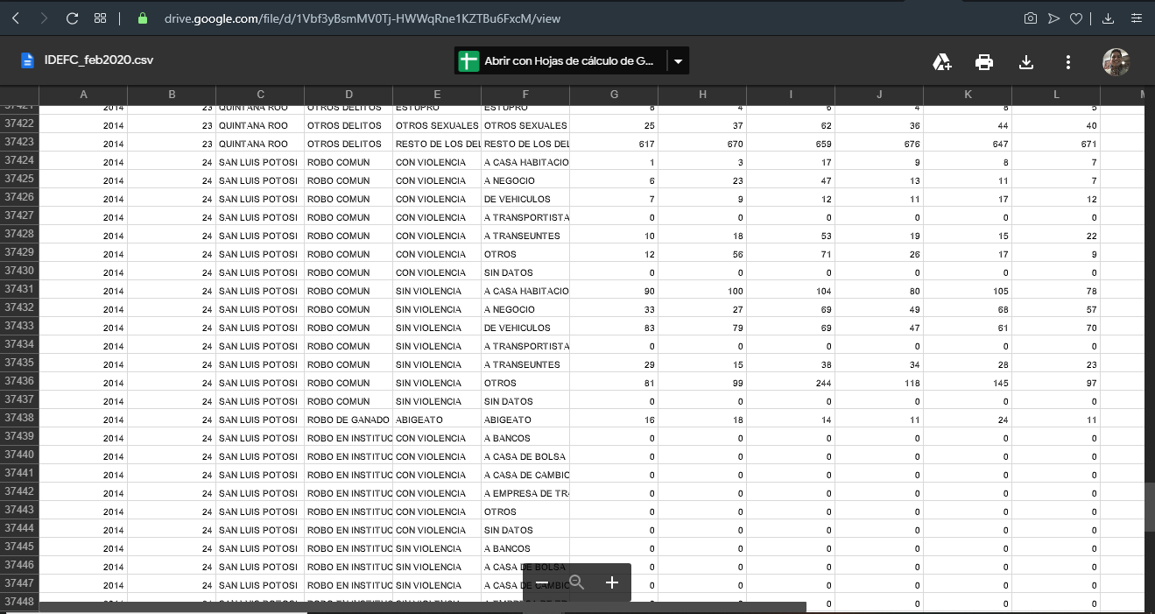
Así las cosas, este cuerpo colegiado estima que los agravios vertidos por el particular resultan operantes en parte, esto en razón de las siguientes consideraciones:
En primer término, la ley de transparencia prevé que los sujetos obligados se encuentran constreñidos a proporcionar la información que se encuentra en su posesión, lo anterior para efecto de permitir que el derecho de acceso a la información se encuentre satisfecho; lo anterior aunado a que los funcionarios públicos están obligados a documentar todo acto que devenga de sus funciones y/o atribuciones.
Derivado de lo anterior, resulta claro que los entes obligados se encuentran sujetos al principio de exhaustividad y congruencia, es decir, los sujetos obligados deben atender expresamente a cada uno de los puntos solicitados y debe existir concordancia entre el requerimiento formulado por el particular y la respuesta proporcionada.
Sirve de apoyo el siguiente criterio emitido por el Instituto Nacional de Transparencia, Información y Protección de Datos:
“Criterio 02/17. Congruencia y exhaustividad.- Sus alcances para garantizar el derecho de acceso a la información. De conformidad con el artículo 3 de la Ley Federal de Procedimiento Administrativo, de aplicación supletoria a la Ley Federal de Transparencia y Acceso a la Información Pública, en términos de su artículo 7; todo acto administrativo debe cumplir con los principios de congruencia y exhaustividad. Para el efectivo ejercicio del derecho de acceso a la información, la congruencia implica que exista concordancia entre el requerimiento formulado por el particular y la respuesta proporcionada por el sujeto obligado; mientras que la exhaustividad significa que dicha respuesta se refiera expresamente a cada uno de los puntos solicitados. Por lo anterior, los sujetos obligados cumplirán con los principios de congruencia y exhaustividad, cuando las respuestas que emitan guarden una relación lógica con lo solicitado y atiendan de manera puntual y expresa, cada uno de los contenidos de información.” (Énfasis añadido de forma intencional.)
Ahora bien, es menester no perder de vista que todos los funcionarios públicos se encuentran sujetos al principio de legalidad, mismo que implica que toda determinación deberá de encontrarse debidamente fundada y motivada, en la inteligencia de que la fundamentación es el conjunto de preceptos legales, ya sean de carácter sustantivo –parte legislativa que confiere derechos o impone obligaciones- o adjetivo –cuerpo legislativo que regula el procedimiento- y, la motivación es el conjunto de razonamientos lógico-jurídicos que justifiquen el porqué de su actuar de cada caso concreto; sirve de apoyo la siguiente tesis emitida por los tribunales de la federación:
“209986. I. 4o. P. 56 P. Tribunales Colegiados de Circuito. Octava Época. Semanario Judicial de la Federación. Tomo XIV, Noviembre de 1994, Pág. 450.
Fundamentación y motivación, concepto de.- La garantía de legalidad consagrada en el artículo 16 de nuestra Carta Magna, establece que todo acto de autoridad precisa encontrarse debidamente fundado y motivado, entendiéndose por lo primero la obligación de la autoridad que lo emite, para citar los preceptos legales, sustantivos y adjetivos, en que se apoye la determinación adoptada; y por lo segundo, que exprese una serie de razonamientos lógico-jurídicos sobre el por qué consideró que el caso concreto se ajusta a la hipótesis normativa.”
Por otro lado, puede darse la hipótesis de que el sujeto obligado no sea competente para atender una solicitud de información, es decir, que exista una situación de derecho que implique la ausencia de atribuciones por parte del sujeto obligado para poseer, generar o resguardar la información solicitada; por lo que la propia Ley de Transparencia señala el procedimiento para poder declararse incompetente, mismo que a continuación se detalla:
- La Unida de Transparencia al recibir una solicitud de información debe realizar un estudio de las áreas administrativas que puedan poseer, generar o resguardar la información solicitada.
- Si la Unidad de Transparencia determina la notoria incompetencia deberá declararla (de manera fundada y motivada) y someter su calificación al Comité de Transparencia.
- El Comité de Transparencia, si así lo considera, confirmará la determinación de la Unidad de Transparencia.
- La Unidad de Transparencia notificará dicha determinación al particular y de ser posible orientará al peticionario para que presente su solicitud de información al sujeto obligado correspondiente.
Así, en el caso concreto y de la lectura de las constancias que integran el recurso de revisión en estudio, se puede advertir que el sujeto obligado no se apegó al procedimiento previsto en la ley de la materia, puesto que no obra constancia alguna que demuestre que la determinación de la Unidad de Transparencia haya sido confirmada por el Comité de Transparencia y en consecuencia tampoco se notificó dentro del plazo previsto por el artículo 158 de la ley en comento.
Ahora, no pasa por inadvertido que el sujeto obligado acompañó una liga electrónica donde se aprecia la incidencia delictiva del estado, situación que se toma como un acto de transparencia proactiva; sin embargo, el sujeto obligado no acompañó constancia alguna que demuestre que la información fue entregada al peticionario.
Finalmente, este cuerpo colegiado estima necesario no perder de vista que el sujeto obligado se encuentra constreñido a proporcionar la información que se encuentra en su posesión, lo anterior para efecto de permitir que el derecho de acceso a la información se encuentre satisfecho.
6.1. Efectos de esta resolución.
Por las consideraciones expuestas, esta Comisión Estatal de Garantía de Acceso a la Información Pública de conformidad con el artículo 175, fracción III de la Ley de Transparencia y Acceso a la Información Pública del Estado MODIFICA la respuesta proporcionada por el ente obligado y lo conmina para que:
- Realice una nueva respuesta conforme al considerando sexto de esta resolución, mediante la cual el sujeto obligado se declare incompetente para conocer de la solicitud de información y se apegue al procedimiento previsto en la ley de la materia; adicionalmente, al proporcionar la orientación necesaria para que el peticionario presente su solicitud de información ante el sujeto obligado competente, deberá acompañar la liga electrónica referida en el informe rendido a este cuerpo colegiado.
6.2. Modalidad de la información.
En virtud de que el recurrente realizó su solicitud de información a través de la Plataforma Nacional de Transparencia San Luis Potosí y, dada la imposibilidad entregar la información por ese mismo medio, el sujeto obligado deberá dar respuesta a través del correo electrónico señalado por el particular para oír y recibir notificaciones.
6.3. Plazo para el cumplimento de esta resolución e informe sobre el cumplimento a la misma.
Con fundamento en el artículo 175 de la Ley de Transparencia y Acceso a la Información Pública se concede un término de 03 tres días para la entrega de la información, contados a partir de la fecha de notificación de esta resolución, plazo que esta Comisión de Transparencia considera que es suficiente para la entrega de la información por parte del ente obligado y vencido este término, de conformidad con el artículo 177, segundo párrafo de la Ley de la materia, el ente obligado deberá informar a esta Comisión de Transparencia el cumplimento al presente fallo en un plazo que no deberá de exceder de tres días hábiles, en donde justificará con los documentos necesarios el cumplimento a lo aquí ordenado.
6.4. Medida de apremio en caso de incumplimiento a la resolución.
Esta Comisión Estatal de Garantía de Acceso a la Información Pública apercibe al ente obligado que en caso de no acatar la presente resolución, se le impondrá una medida de apremio conforme a lo establecido en el artículo 190, fracción I de la Ley de Transparencia, consistente en amonestación privada, lo anterior en virtud de que este órgano colegiado debe garantizar el debido cumplimiento al derecho humano de acceso a la información pública.
6.5. Medio de impugnación.
Por último, de conformidad con el artículo 159 de la Ley General de Transparencia y Acceso a la Información Pública mediante la presente resolución se hace del conocimiento a la parte recurrente que en contra de la presente determinación puede acudir ante el Instituto Nacional de Transparencia, Acceso a la Información y Protección de Datos Personales o ante el Poder Judicial de la Federación.
RESOLUTIVO
Por lo expuesto y fundado, SE RESUELVE:
ÚNICO. Esta Comisión Estatal de Garantía de Acceso a la Información Pública de conformidad con el artículo 175, fracción III de la Ley de Transparencia y Acceso a la Información Pública del Estado MODIFICA la respuesta proporcionada por el ente obligado por los fundamentos y las razones desarrolladas en el considerando sexto de la presente resolución.
Notifíquese; por oficio a las autoridades y al recurrente por el medio que designó.
Así lo resolvieron por unanimidad de votos en Sesión Extraordinaria de Consejo el 12 doce de noviembre de 2019 dos mil diecinueve, los Comisionados Maestro Alejandro Lafuente Torres, Lic. Paulina Sánchez Pérez del Pozo y Mariajosé González Zarzosa, siendo ponente el primero de los nombrados, quienes firman con la Licenciada Rosa María Motilla García, quien autoriza y da fe.

COMISIONADO COMISIONADA PRESIDENTE

MTRO. ALEJANDRO LAFUENTE TORRES. LIC. PAULINA SÁNCHEZ PÉREZ DEL POZO.

COMISIONADA SECRETARIA DE PLENO

MARIAJOSÉ GONZÁLEZ ZARZOSA. LIC. ROSA MARÍA MOTILLA GARCÍA.
^{PRT.}
(Estas firmas corresponden a la resolución dictada por el Pleno de la Comisión Estatal de Garantía de Acceso a la Información Pública de San Luis Potosí en sesión extraordinaria de 12 doce de noviembre de 2019 dos mil diecinueve, dentro de los autos del recurso de revisión RR-1553/2019-1 SICOM.)

ARTÍCULO 61. Los servidores públicos y las áreas de los sujetos obligados que formulen, produzcan, procesen, administren, archiven y resguarden información pública, son responsables de la misma y están obligados a permitir el ejercicio del derecho de acceso a la información pública en los términos de esta Ley. La obligación de los sujetos obligados de proporcionar información no comprende el procesamiento de la misma, ni el presentarla conforme al interés del solicitante.
ARTÍCULO 18. Los sujetos obligados deberán documentar todo acto que derive del ejercicio de sus facultades, competencias o funciones. ARTÍCULO 59. Los sujetos obligados deben proporcionar la información solicitada en la modalidad en que se encuentre. Cuando la información requerida se encuentre en dos o más tipos de formatos, el solicitante elegirá entre los formatos, para la entrega correspondiente. ARTÍCULO 60. En la formulación, producción, procesamiento, administración, archivo y resguardo de la información, debe atenderse al principio de la máxima publicidad, con el objeto de facilitar el acceso de cualquier persona a su conocimiento. La obligación de entregarla no implica el procesamiento, ni la adecuación de la información al interés del solicitante, salvo la producción de versiones públicas del documento; El tratamiento de documentación histórica deberá hacerse en términos establecidos en el artículo 50 de esta Ley. ARTÍCULO 61. Los servidores públicos y las áreas de los sujetos obligados que formulen, produzcan, procesen, administren, archiven y resguarden información pública, son responsables de la misma y están obligados a permitir el ejercicio del derecho de acceso a la información pública en los términos de esta Ley. La obligación de los sujetos obligados de proporcionar información no comprende el procesamiento de la misma, ni el presentarla conforme al interés del solicitante. ARTÍCULO 152. Cuando la información requerida por el solicitante ya esté disponible al público en medios impresos, tales como libros, compendios, trípticos, registros públicos, en formatos electrónicos disponibles en Internet o en cualquier otro medio, se le hará saber por el medio requerido por el solicitante la fuente, el lugar y la forma en que puede consultar, reproducir o adquirir dicha información en un plazo no mayor a cinco días.
ARTÍCULO 153. Las Unidades de Transparencia deberán garantizar que las solicitudes se turnen a todas las Áreas competentes que cuenten con la información o deban tenerla de acuerdo a sus facultades, competencias y funciones, con el objeto de que realicen una búsqueda exhaustiva y razonable de la información solicitada.
ARTÍCULO 158. Cuando las Unidades de Transparencia determinen la notoria incompetencia por parte de los sujetos obligados, dentro del ámbito de su aplicación, para atender la solicitud de acceso a la información, deberán comunicarlo al solicitante, dentro de los tres días posteriores a la recepción de la solicitud y, en caso de poderlo determinar, señalar al solicitante el o los sujetos obligados competentes. Si los sujetos obligados son competentes para atender parcialmente la solicitud de acceso a la información, deberá dar respuesta respecto de dicha parte. Respecto de la información sobre la cual es incompetente se procederá conforme lo señala el párrafo anterior.
ARTÍCULO 52. Cada Comité de Transparencia tendrá las siguientes funciones: […] II. Confirmar, modificar o revocar las determinaciones que en materia de ampliación del plazo de respuesta, clasificación de la información y declaración de inexistencia o de incompetencia realicen los titulares de las áreas de los sujetos obligados; […].
ARTÍCULO 158.
ARTÍCULO 61. Los servidores públicos y las áreas de los sujetos obligados que formulen, produzcan, procesen, administren, archiven y resguarden información pública, son responsables de la misma y están obligados a permitir el ejercicio del derecho de acceso a la información pública en los términos de esta Ley. La obligación de los sujetos obligados de proporcionar información no comprende el procesamiento de la misma, ni el presentarla conforme al interés del solicitante.

